**MEMAHAMI API (APLICATION PROGRAMMING INTERFACE)**

**Mata Kuliah : Pemrograman Bergerak**

**Materi Praktikum Ke : 5**



Disusun Oleh :

Nana Handre Saputra

220510014

**UNIVERSITAS MUHAMMADIYAH CIREBON**

**2024/2025**

**BAB I**

**PENDAHULUAN**

* 1. Latar Belakang

Dalam era teknologi digital, sistem perangkat lunak semakin kompleks dan saling terhubung. API (Application Programming Interface) menjadi komponen penting yang memungkinkan aplikasi atau sistem untuk saling berkomunikasi dan bertukar data. API memberikan cara standar bagi pengembang untuk mengintegrasikan fitur atau layanan tanpa perlu memahami sepenuhnya bagaimana layanan tersebut dibangun. Misalnya, API memungkinkan integrasi pembayaran online, layanan cuaca, hingga media sosial ke dalam aplikasi yang berbeda dengan cepat dan efisien.

Pemahaman tentang API menjadi keterampilan yang penting bagi pengembang perangkat lunak karena API tidak hanya menyederhanakan proses pengembangan tetapi juga mendukung skalabilitas dan interoperabilitas aplikasi.

* 1. Tujuan
  2. Memahami konpes dasar API dan cara kerjanya dalam komunikasi antar aplikasi.
  3. Mengenal jenis-jenis API seperti REST, SOAP, GraphQL, serta penerapannya.
  4. Menggunakan API untuk mengintegrasikan data atau layanan ke dalam sebuah aplikasi.
  5. Tinjauan Pustaka

API adalah antarmuka yang memungkinkan aplikasi berkomunikasi melalui permintaan dan tanggapan menggunakan protokol standar seperti HTTP atau HTTPS. Salah satu jenis API yang paling populer adalah REST API yang menggunakan prinsip RESTful, seperti metode HTTP (GET, POST, PUT, DELETE) untuk mengakses atau memanipulasi data. Selain REST, GraphQL menawarkan fleksibilitas yang lebih tinggi dalam pengambilan data, sedangkan SOAP lebih sering digunakan di lingkungan enterprise karena keamanannya.

Penggunaan API mempermudah integrasi layanan pihak ketiga, seperti sistem pembayaran (misalnya PayPal API), layanan cuaca (OpenWeather API), dan bahkan pengelolaan media sosial (Facebook Graph API). Dengan dokumentasi API yang jelas, pengembang dapat memahami struktur permintaan dan respons, sehingga proses pengembangan menjadi lebih cepat dan terstandarisasi. .

**BAB II**

**ALAT DAN BAHAN**

1. Alat
2. Laptop/Komputer
3. Mouse
4. Bahan
5. Android Studio (Emulator)
6. Java (jdk)
7. Flutter & Dart
8. Vscode

**BAB III**

**PROSEDUR KERJA**

1. Install XAMPP, CodeIgniter, dan Postman pada link berikut :

* XAMPP

<https://www.apachefriends.org/download.html>

* CodeIgniter

<https://www.codeigniter.com/>

* Postman

<https://www.codeigniter.com/>

1. Setelah mendownload semuanya kita masuk pada tahapan install CodeIgniter4 dengan cara berikut :
2. Unzip folder Codeigniter4 yang sudah kita downlad dan berkan nama *ci4-api-produk* dan paste kan pada folder xampp > htdocs

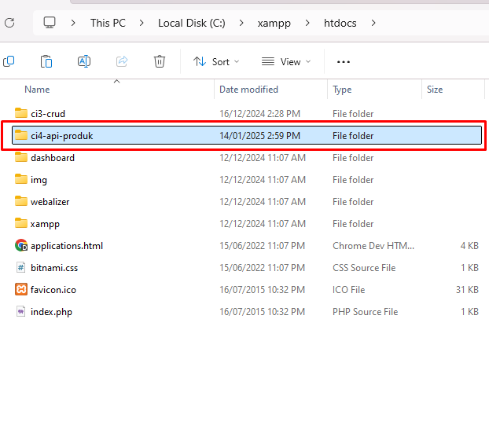

1. Jalankan apache pada xampp

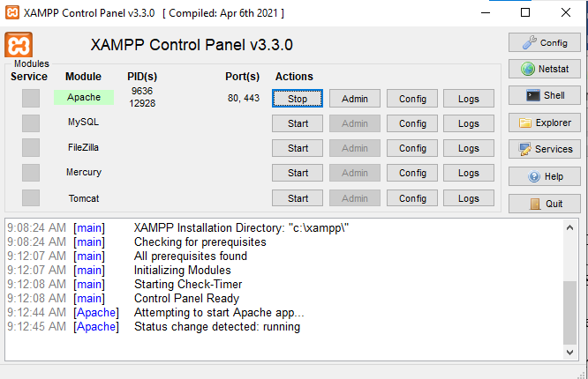

1. Buka web browser (chrome) kemudian ketikan pada url *http://localhost/ci4-api-produk/public*

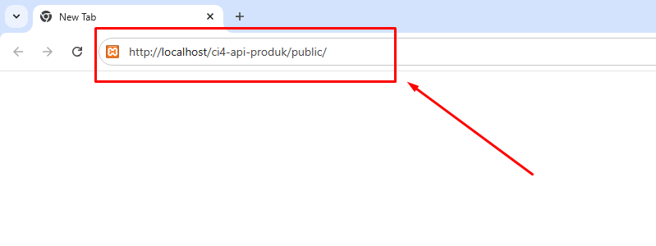

1. Jika tampilan seperti dibawah ini maka proses penginstallan CodeIgniter4 sudah berhasil.

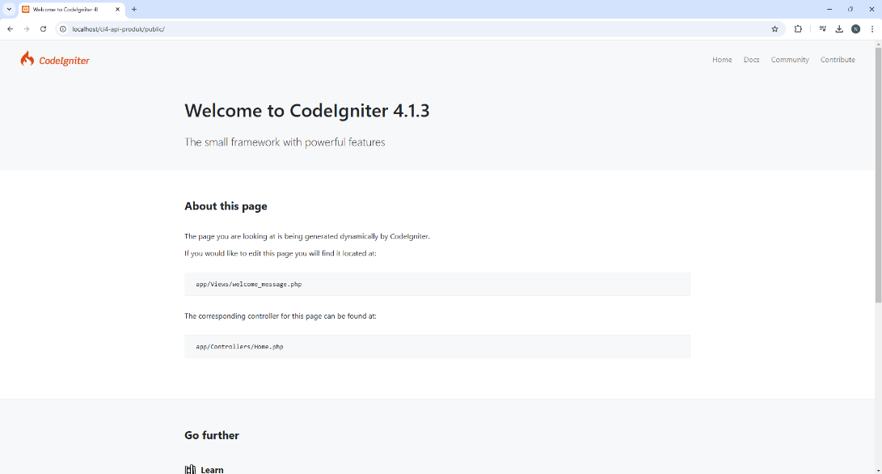

1. Kemudian kita lakukan proses installasi postman dengan cara run administrasi kemudian lakukan tahapan next hingga finish. Jika postman telah terinstall maka tampilan akan seperti berikut :

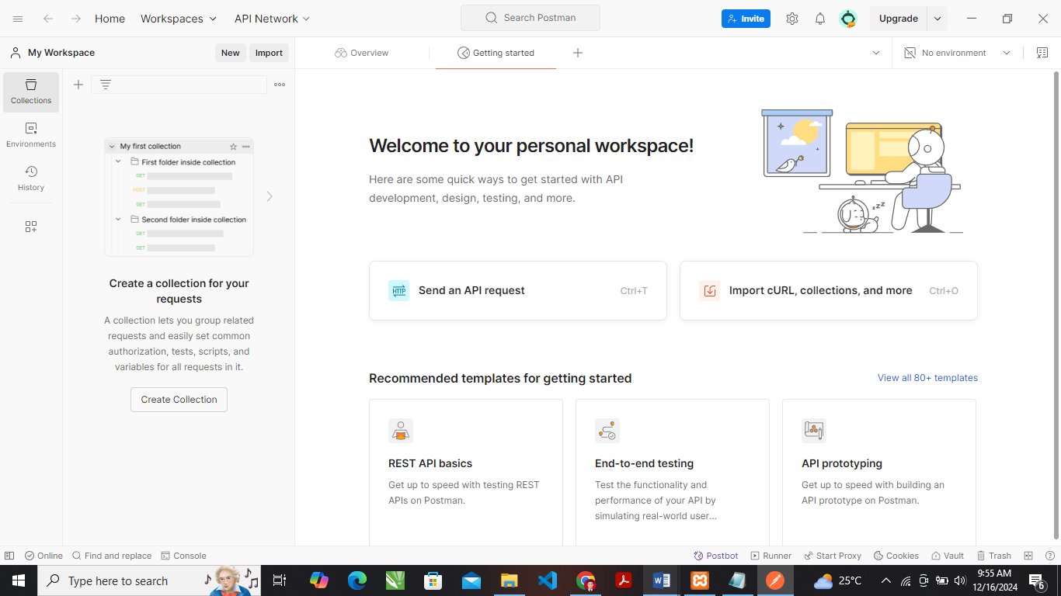

Lakukan sign in user apabila sudah memiliki akun postman dan sign up apabila belum memiliki akun postman.

1. Membuat API SPECC

* Register

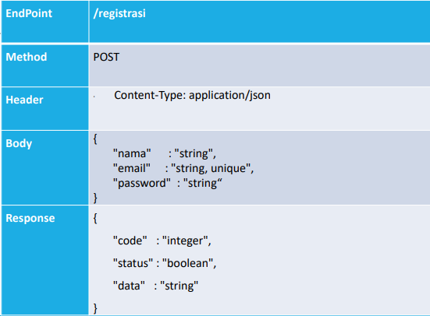

* Login

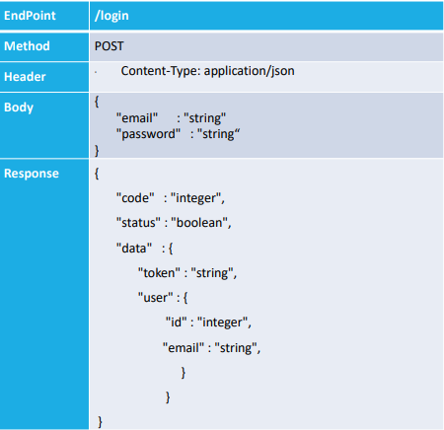

* Produk

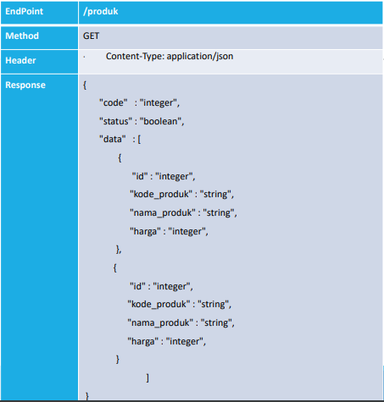

* Create Produk

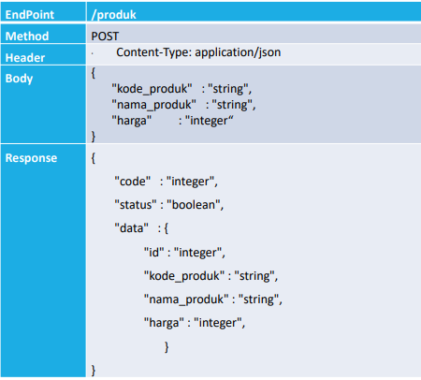

* Update Produk

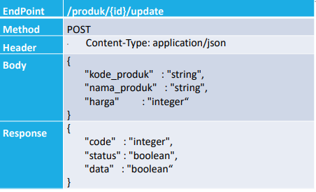

* Show Produk

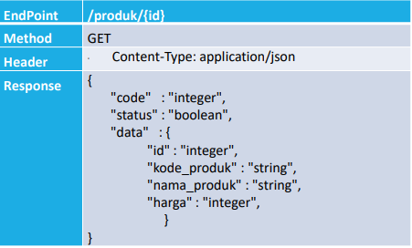

* Delete Produk

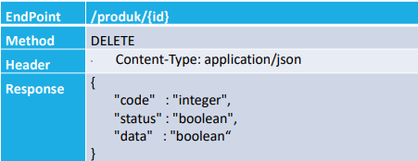

**BAB IV**

**HASIL & PEMBAHASAN**

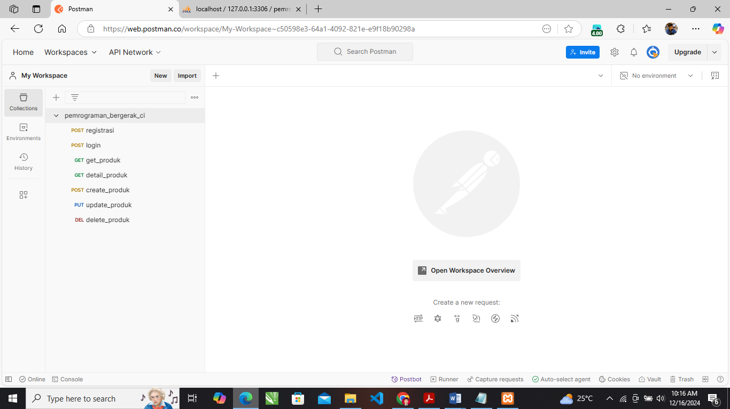

**BAB V**

**KESIMPULAN**

Pemahaman API memungkinkan pengembang menciptakan aplikasi yang lebih terintegrasi, efisien, dan skalabel. Dengan mengenali jenis-jenis API dan cara kerjanya, pengembang dapat memanfaatkan API untuk menghubungkan aplikasi mereka dengan berbagai layanan eksternal, mendukung inovasi, serta meningkatkan pengalaman pengguna secara keseluruhan.

DAFTAR PUSTAKA

Meiller, Dieter. *Modern App Development with Dart and Flutter 2: A Comprehensive Introduction to Flutter*. Walter de Gruyter GmbH & Co KG, 2021.

Chopra, Deepti, and Roopal Khurana. *Flutter and Dart: Up and Running: Build native apps for both iOS and Android using a single codebase (English Edition)*. BPB Publications, 2023.

Rajput, Kamran Khan, et al. "Mobile Apps Development: Towards Incorporating Regional and National languages in Flutter App." *Sukkur IBA Journal of Emerging Technologies* 6.1 (2023): 44-53.